
Hoja de actividades del alumno: Conceptos
básicos de las computadoras (macOS 11)

ACTIVIDAD 1: Trabajar desde el escritorio

Utilice el escritorio de la computadora para responder las siguientes preguntas.

Si no tiene una computadora propia, siga al instructor para completar las siguientes tareas.

1. ¿Dónde haría clic para ver la versión de macOS que se está ejecutando en la computadora?

_________________________________________________________________________________________

2. Nombre tres formas en las que puede abrir una aplicación como Pages o el navegador Safari.
a.
b.
c.

3. ¿En qué ícono haría clic para buscar un archivo en la computadora usando su voz?
________________________________________________________________________________________

4. ¿Dónde haría clic para apagar la computadora? ___________________________________

ACTIVIDAD 2: Trabajar con archivos

Utilice el escritorio de la computadora para responder las siguientes preguntas.

Si no tiene una computadora propia, siga al instructor para completar las siguientes tareas.

- Abra el explorador web y manténgalo abierto.
- Haga que la ventana del explorador sea más ancha. Mueva la ventana del explorador al lado derecho de la pantalla.
- ¿En qué botón debe hacer clic para expandir o maximizar la ventana para que ocupe todo el escritorio?
__________________________________________________________________________________________
- ¿En qué botón debe hacer clic para que la ventana vuelva a ser más pequeña? _________________
- Use la función de búsqueda para ver si la computadora tiene una calculadora. ¿Hay
una calculadora? __________
- En la barra de direcciones del explorador web, vaya a https://www.digitallearn.org y desplácese hasta la parte inferior de la página web.
- Nombre uno de los enlaces que aparecen bajo la sección Aprende más en la parte inferior de la página web.
_____________________________________________________________________________

Actividad 3: Guardar un archivo

Utilice el escritorio de la computadora para responder las siguientes preguntas.

Si no tiene una computadora propia, siga al instructor para completar las siguientes tareas.

- Abra Pages.
- Escriba "Hola mundo" en el documento.
- Guarde el documento en el escritorio. En el cuadro "File name" (Nombre del archivo), escriba "Hola" y haga clic en "Save" (Guardar).
- Cierre el archivo.

ACTIVIDAD 4: Eliminar archivos

Utilice el escritorio de la computadora para responder las siguientes preguntas.

Si no tiene una computadora propia, siga al instructor para completar las siguientes tareas.

- Mueva el archivo llamado "Hello.docx" que se encuentra en el escritorio a la papelera.
- Vacíe la Papelera.

ACTIVIDAD 5: Práctica con macOS 11
Complete la lección de repaso del curso para usar macOS 11. Puede abrir un explorador web y completar la actividad por usted mismo o seguir al instructor. Para completar la actividad por usted mismo:
- En la barra de dirección del explorador web, ingrese https://www.digitallearn.org
- Haga clic en "Uso de una computadora Mac (OS 11.)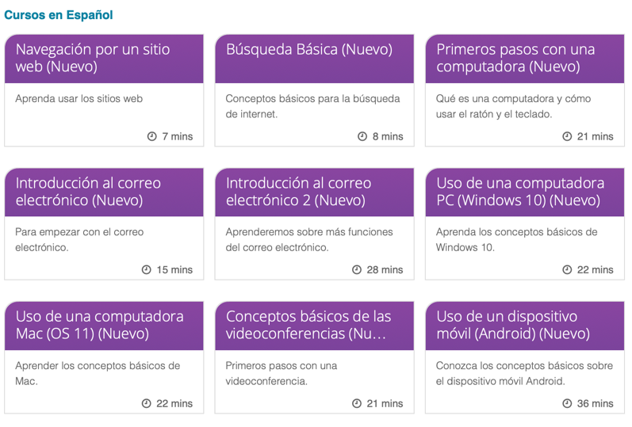
2
3. Desplácese hacia abajo y haga clic en lección "Práctica".

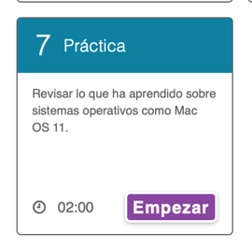
3

